게임프로그래밍 패턴 기말과제

작성자 : C177035 최승표

목차
1. Ghost Hunter 3
1.1 프로젝트 소개 3
1.2 기존 Ghost.cs 구조 분석 3
1.3 적용 패턴 및 개선 구조 4
1.4 수정 후 클래스 구조 UML 5
1.5 Profiler 측정 결과, 6
1.6 수정 전후 성능 비교 분석 7
1.7 개선 결과 요약 7
2. Halloween Party 8
2.1 프로젝트 소개 8
2.2 기존 구조 분석 8
2.3 적용 패턴 및 개선 구조 9
2.4 수정 후 클래스 구조 UML 10
2.5 Profiler 측정 결과, 10
2.6 수정 전후 성능 비교 분석 11
2.7 개선 결과 요약 11
3. 마무리 12

1. Ghost Hunter

1.1 프로젝트 소개
유형 | 내용
엔진 | Unity5
플랫폼 | Mobile
장르 | 2D, Shooting
제작년도 | 2021.08~2022.2 (1학년)
목적 | 게임프로토타입 기말 과제  심화 학습하기 위함  (Python -> Unity Mobile)
게임 내용 | 오랜 시간동안 많은 유령을 퇴치하는 게임
영상 링크 | https://youtube.com/shorts/0wGCTR3dyio
깃허브 링크 | https://github.com/Choiseungpyo/GhostHunter

1.2 기존 Ghost.cs 구조 분석
기존 기능 | 문제점
유령 생성/재생성 | Instantiate, Destroy를 계속 처리
유령 이동/상태 | 일반 유령, 보라 유령, 검정 유령,  노란 유령의 이동을 모두 처리함
모든 유령 종류 관리 | 배열과 숫자 인덱스로 유령 색상, 속도, 위치, 종류를 관리
처치 판정/보상 | 터치 입력, Raycast, 색 비교, 코인 지급,  HP 감소를 한 함수에서 모두 처리
저장/로드 | 처치 수를 PlayerPrefs로 직접 저장하고 불러옴
씬 이동 | 타이틀 화면 유령 클릭시 Main, Tutorial, Quit 이동 처리

1.3 적용 패턴 및 개선 구조
적용 패턴 | 적용 클래스 | 설명
Object Pool | GhostPool | 반복되는 Instantiate, Destroy 제거
Spawner | GhostSpawner | 유령 생성 책임을 Ghost.cs에서 분리
Template Method/  Polymorphism | GhostBase, NormalGhost,  PurpleGhost,  BlackNeonGhost,  YellowGhost | 공통 피격/이동/초기화 흐름은  부모에 모아두고, 유령별 행동은  자식 클래스에서 구현
State Pattern | IPurpleGhostState,  PurpleGhostComeState,  PurpleGhostFindState,  PurpleGhostWaitState,  PurpleGhostGoState | 보라색 유령의  Come->Find->Wait->Go 상태 분리
Observer  / Event Channel | GhostEventChannel | 유령 처치, 오발, 보라 유령 이벤트를 직접 호출 대신 이벤트로 전달
Singleton | GhostManager, SaveManager | 게임 전체에서 하나만 존재해야하는  관리자 객체 접근
Data-driven Design | GhostData,  GhostSpawnSettings | 유령 색상, 보상, 속도, 프리팹, 스폰 위치를 코드 밖 데이터로 분리

1.4 수정 후 클래스 구조 UML
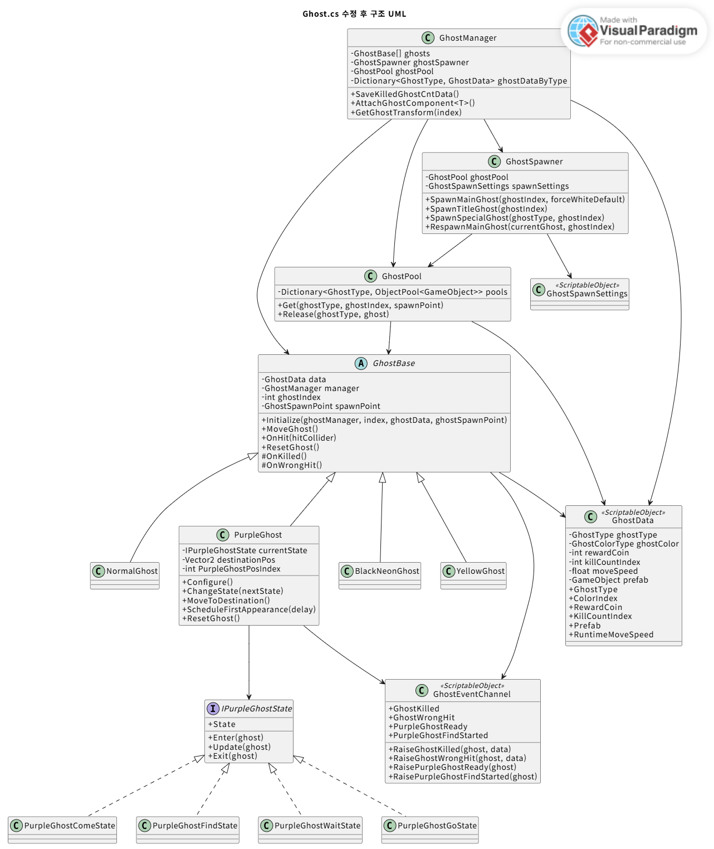

1.5 Profiler 측정 결과,
유형 | 수정 전 | 수정 후
Script가 가장  높을 때 | 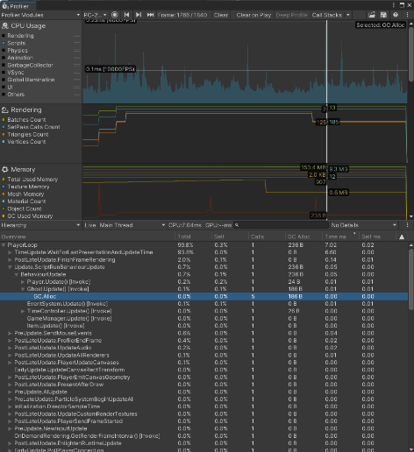 | 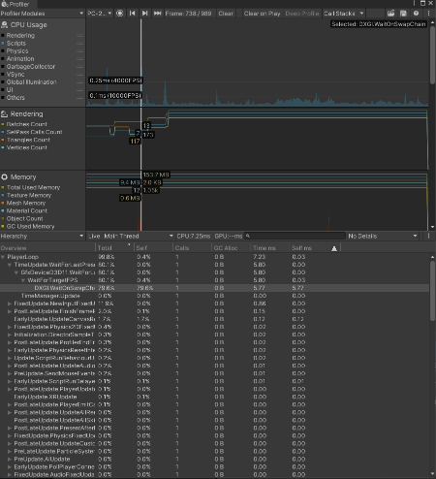
GC가  가장  높을 때 | 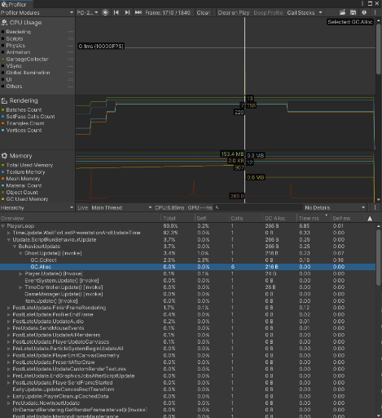 | 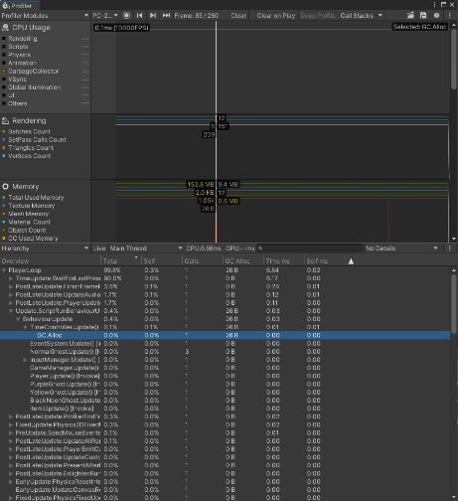
메모리가 가장  높을 때 | 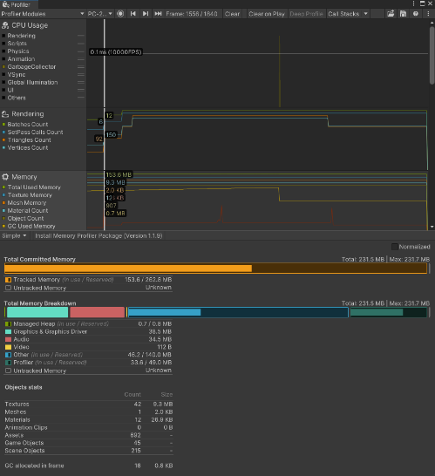 | 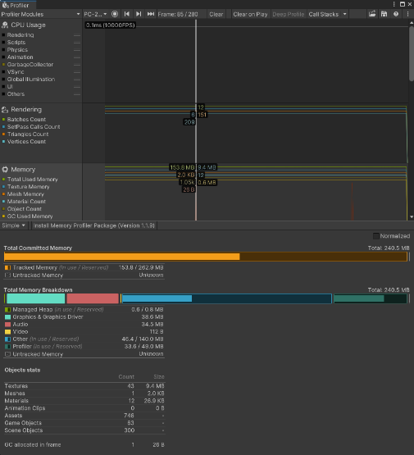

1.6 수정 전후 성능 비교 분석
측정 항목 | 수정전 | 수정 후
CPU Frame Time | 약 6.68ms ~ 7.04 | 약 6.86ms ~ 7.25ms
Update.ScriptRunBehaviourUpdate | 약 0.05ms ~ 0.25ms | 약 0.02ms ~ 0.03ms
BehaviourUpdate | 약 0.05ms ~ 0.25ms | 약 0.03ms
Player.Update() | 약 0.01ms | 약 0ms
Ghost.Update() / Ghost 계열 Update | Ghost.Update 약 0.01ms ~ 0.23ms, GC 약 186B~216B | 대부분 0ms, GC 0B
GC Allocated In Frame | 약 236B ~ 0.6KB | 약 26B
GC.Alloc Calls | 약 5~16회 | 약 1회
Managed Heap / GC Used Memory | 약 0.7MB | 약 0.6MB
Total Used Memory | 약 153.4MB ~ 153.6MB | 약 153.8MB

1.7 개선 결과 요약
전체 CPU Frame Time은 수정 전후 큰 차이가 없었지만, 실제 게임 로직이 실행되는 Update.ScriptRunBehaviourUpdate, BehaviourUpdate, Ghost.Update() 계열의 비용은 수정 후 크게 감소하였다. 특히 수정 전 Ghost.Update()에서 발생하던 GC Alloc이 수정 후 각 Ghost 계열 Update에서는 거의 발생하지 않았고, 전체 GC Alloc Calls도 약 5~16회에서 1회 수준으로 줄어들었다. 따라서 이번 개선은 FPS 자체를 크게 올린 개선이라기보다, 매 프레임 실행되는 스크립트 부담과 반복적인 GC 할당을 줄인 구조적 최적화라고 볼 수 있다.
기존 Ghost.cs는 유령 생성, 이동, 피격 판정, 보상 계산, 저장, 씬 이동까지 하나의 클래스에서 처리하고 있었다. 개선 후에는 유령 공통 동작을 GhostBase로 추상화하고, 유령별 동작은 개별 클래스에서 처리하도록 분리하였다. 또한 GhostPool을 적용하여 반복적인 생성/삭제를 재사용 구조로 변경했으며, GhostEventChannel을 통해 처치/오발 이벤트를 다른 시스템에 전달하도록 바꾸었다. 그 결과 Ghost.cs에 집중되어 있던 책임이 생성, 상태, 데이터, 이벤트, 저장 관리 클래스로 분산되었고 GC Alloc과 스크립트 실행 비용이 감소하였다.
실제 코드는 깃허브 링크에서 이전 코드는 main Branch, 개선 코드는 refactoring Branch에서 확인할 수 있습니다.

2. Halloween Party

2.1 프로젝트 소개
유형 | 내용
엔진 | Unity5
플랫폼 | PC
장르 | 3D, Action
제작년도 | 2024.05~2022.6 (2학년)
목적 | 게임엔진실습 기말과제
게임 내용 | 적들을 피해 많은 사탕을 수집하는 게임
영상 링크 | Halloween Party 영상 링크
깃허브 링크 | Halloween Party 깃허브 링크

2.2 기존 구조 분석
기존 기능 | 문제점

2.3 적용 패턴 및 개선 구조
적용 패턴 | 적용 클래스 | 설명

2.4 수정 후 클래스 구조 UML

2.5 Profiler 측정 결과,
유형 | 수정 전 | 수정 후
Script가 가장 높을 때 | 수정전 / Script가 가장 높을때.png  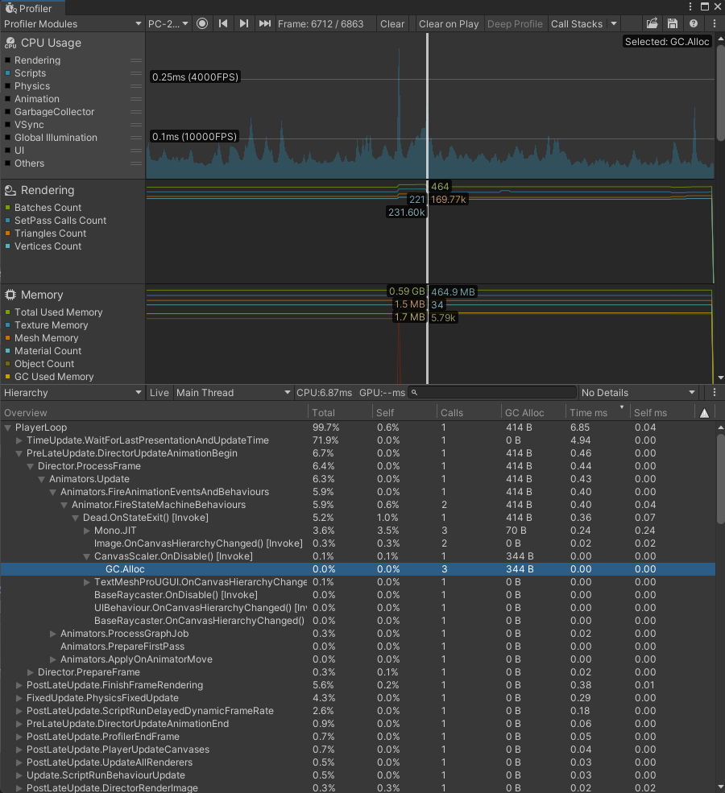 | 수정후 / SCript가 가장 높을 떄.png  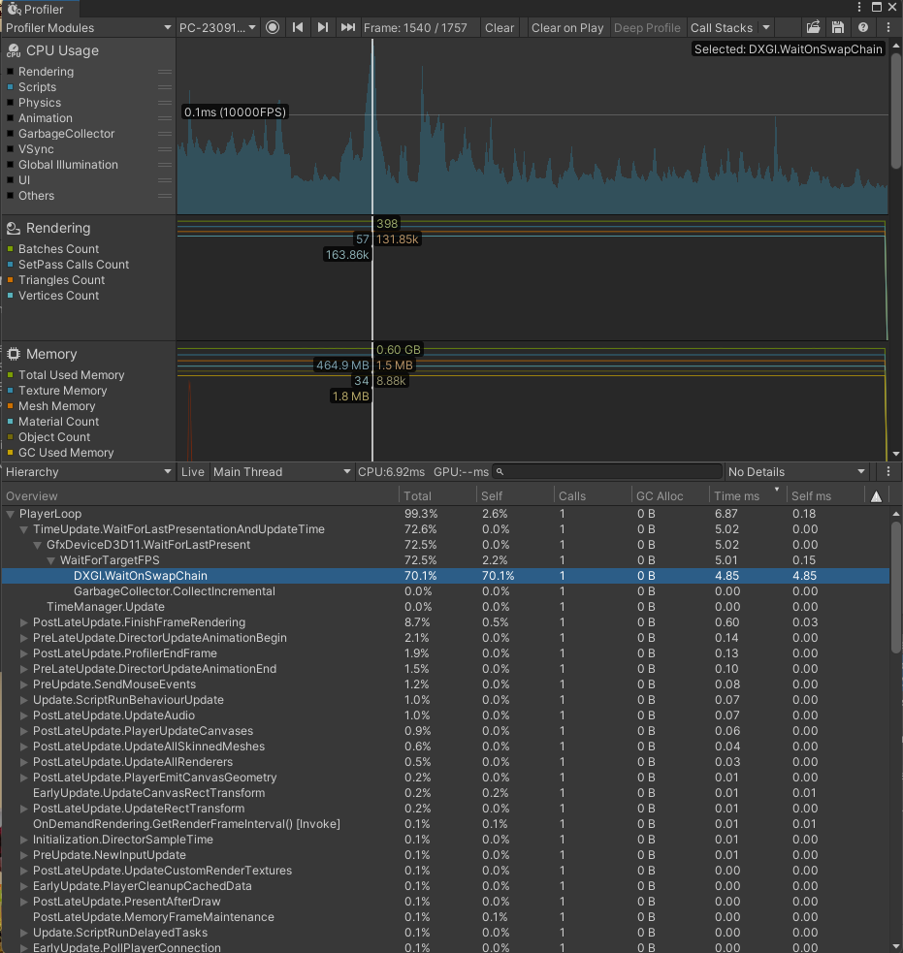
GC가 가장 높을 때 | 수정전 / GC가 가장 높을때.png  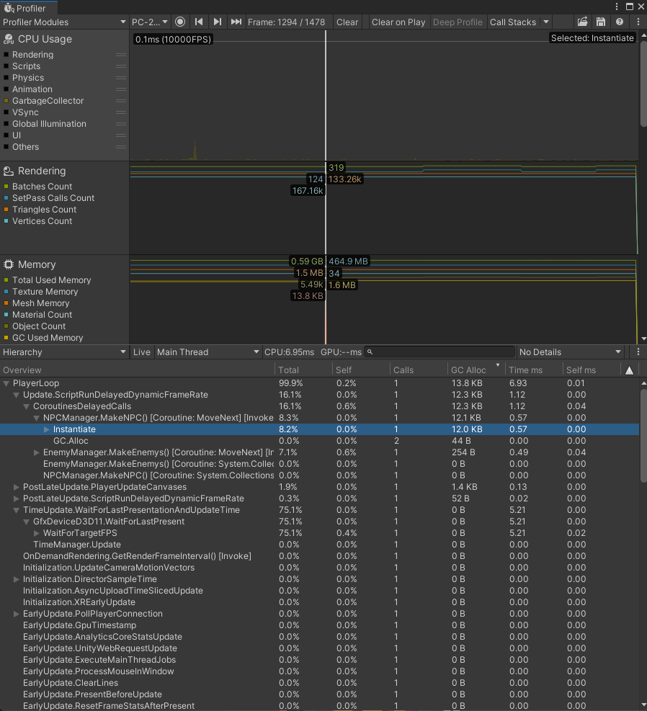 | 수정후 / GC가 가장 높을 때.png  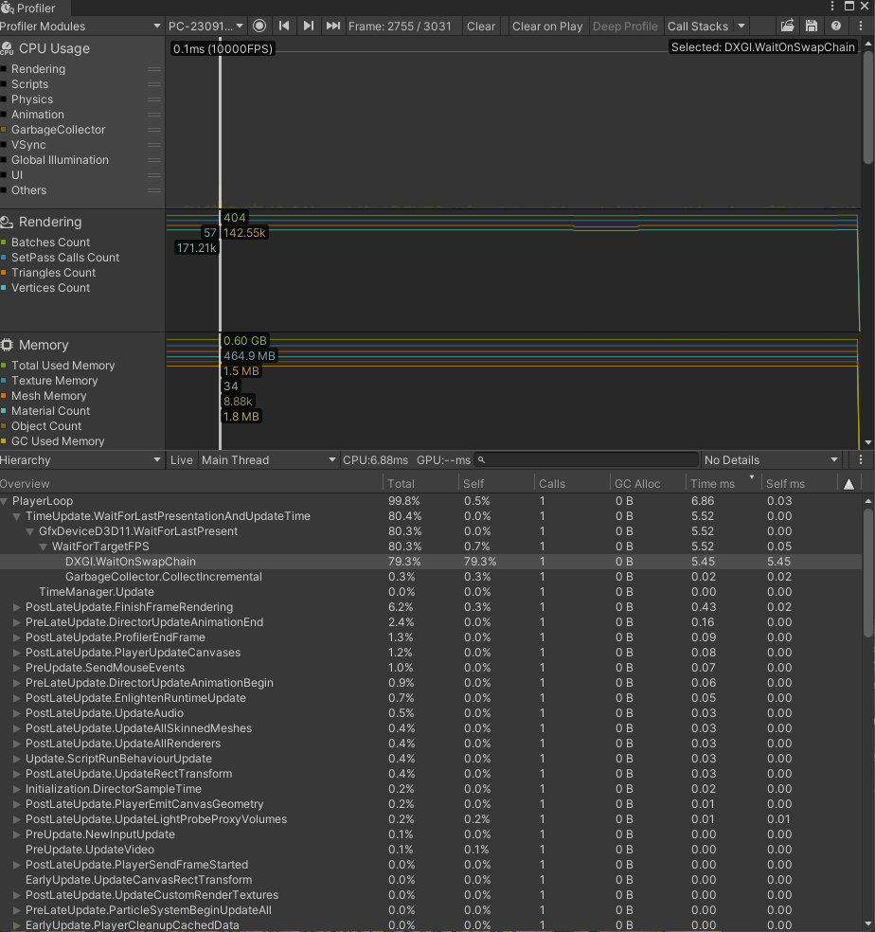
메모리가 가장 높을 때 | 수정전 / 메모리가 가장 높을떄.png  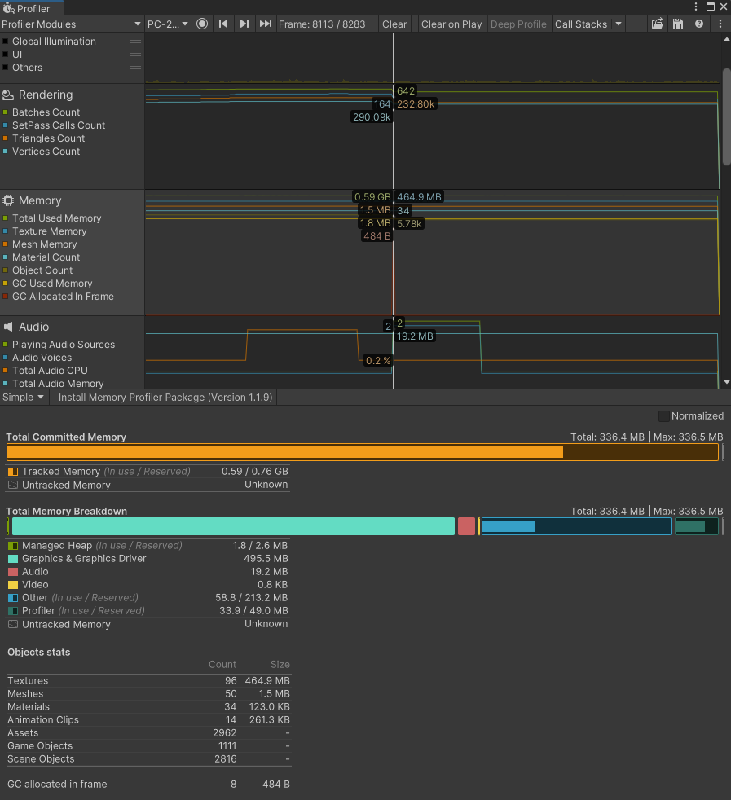 | 수정후 / 메모리가 가장 높을 때.png  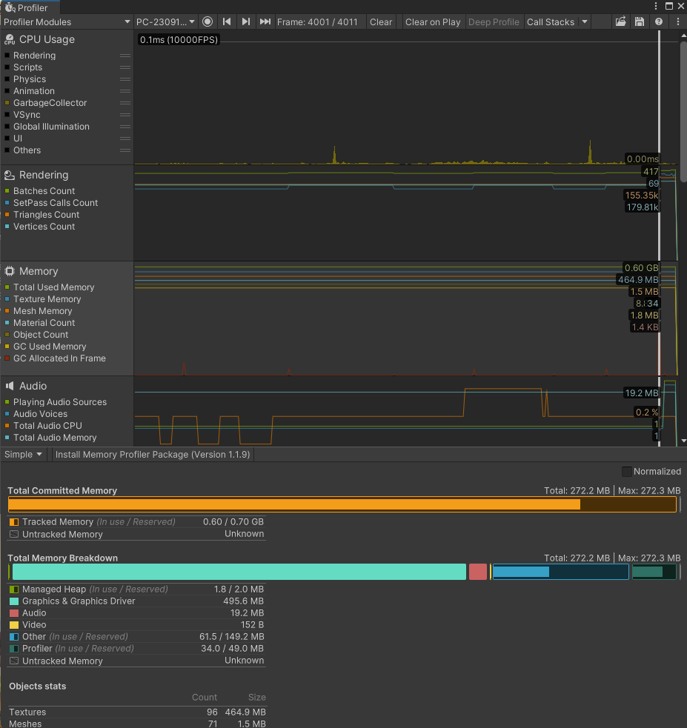
Profiler 측정은 수정 전과 수정 후를 각각 Script, GC Alloc, Memory가 가장 높게 나타난 프레임으로 나누어 캡처하였다. 수정 전에는 NPCManager.MakeNPC 코루틴에서 Instantiate가 호출되며 GC Alloc이 크게 발생했고, Animator/Canvas 처리 중에도 소량의 할당이 반복되었다. 수정 후에는 NPC, Special NPC, Enemy를 게임 시작 시 Pool에 미리 생성하고 재사용하도록 변경하여 실행 중 Instantiate로 인한 할당이 사라졌다.

2.6 수정 전후 성능 비교 분석
측정 항목 | 수정 전 | 수정 후
CPU Frame Time | 약 6.87~6.95ms | 약 6.88~6.92ms
Script 최고 프레임 | Animator/Canvas 처리 중 GC.Alloc 344~414B 발생 | Script 구간 GC Alloc 0B, ScriptRunBehaviourUpdate 약 0.07ms
GC Alloc 최고 프레임 | 13.8KB, NPCManager.MakeNPC -> Instantiate 약 12.0KB | 0B, GarbageCollector.CollectIncremental 약 0.02ms
오브젝트 생성 방식 | NPC/Enemy 생성 시 Instantiate, 일부 Destroy/System.Collections 호출 | Pool에서 미리 생성한 오브젝트를 재사용
Total Committed Memory | 336.4MB (Max 336.5MB) | 272.2MB (Max 272.3MB)
Managed Heap | 1.8 / 2.6MB | 1.8 / 2.0MB
Object Count | 약 5.49k~5.79k | 약 8.34k~8.88k
Rendering | Batches 464~642, SetPass 124~221 | Batches 398~417, SetPass 57~69
Triangles / Vertices | 약 133.26k~232.80k / 167.16k~290.09k | 약 131.85k~155.35k / 163.86k~179.81k
수정 전 GC가 가장 높은 프레임에서는 PlayerLoop 기준 13.8KB의 GC Alloc이 발생했으며, 그중 NPCManager.MakeNPC 코루틴의 Instantiate 호출이 약 12.0KB를 차지하였다. 이는 NPC가 새로 등장할 때마다 런타임 객체 생성 비용과 메모리 할당이 함께 발생했다는 의미이다. 수정 후 GC 최고 프레임에서는 GC Alloc이 0B로 측정되어, 게임 진행 중 반복 생성으로 인한 할당이 제거되었음을 확인할 수 있다.
CPU Frame Time은 수정 전후 모두 약 6.9ms 수준으로 큰 차이는 없었다. 그러나 수정 후 Script 구간의 GC Alloc이 0B로 유지되고, Batches와 SetPass Calls가 전반적으로 감소하여 프레임 안정성이 좋아졌다. Object Count는 수정 후 증가했는데, 이는 Pool에 사용할 NPC와 Enemy를 미리 생성해 비활성 상태로 보관하기 때문이다. 즉, 메모리에 미리 올려두는 대신 플레이 중 생성/삭제 비용과 GC 스파이크를 줄이는 방향으로 개선되었다.

2.7 개선 결과 요약
Halloween Party의 주요 병목은 NPC와 Enemy를 필요할 때마다 Instantiate/Destroy하는 구조에서 발생하였다. 개선 후에는 NPCPool과 EnemyPool을 통해 게임 시작 시 필요한 객체를 미리 생성하고, 이후에는 SetActive 기반으로 재사용하도록 변경하였다.
그 결과 수정 전 GC 최고 프레임에서 13.8KB까지 발생하던 할당이 수정 후 0B로 감소하였다. 특히 NPCManager.MakeNPC에서 발생하던 Instantiate 12.0KB 할당이 제거되어, NPC 등장 시점의 GC 스파이크가 사라졌다.
Memory 측면에서는 Object Count가 증가했지만 이는 Pool에 의해 의도적으로 보관되는 객체 수가 늘어난 결과이다. 대신 Total Committed Memory는 336.4MB에서 272.2MB로 감소했고, 실행 중 할당이 줄어 전체적인 프레임 안정성이 향상되었다.
따라서 이번 개선은 평균 CPU 시간을 크게 낮추는 것보다, 플레이 중 발생하는 순간적인 객체 생성 비용과 GC Alloc을 줄여 게임 진행 중 끊김 가능성을 낮추는 데 효과가 있었다.

3. 마무리
ㅁㄴㅇㄹ

